Priroda i društvo, 11.5.2020. - ponedjeljak

Danas ćemo naučiti koja su to živa bića koja žive u moru i uz more.
Pročitajte document u poveznici. Uz to otvorite svoje udžbenike na stranici 48.
Usporedite koje životinje imate u svome udžbeniku, a koje u dodanom dokumentu.
http://www.os-brace-radica-bracevic.skole.hr/upload/os-brace-radica-bracevic/newsattach/431/Zivi_svijet_u_Jadranskome_moru_i_uz_more_3.r..pdf
Nakon toga zapišite sljedeće u svoje bilježnice.
ZAPIŠI U SVOJU BILJEŽNICU!!! Probaj nacrtati slike!
Primorske vazdazelene biljke
bor
čempres
hrast crnika



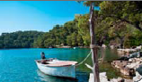
ŽIVA BIĆA UZ MORE I U MORU

Biljke i životinje u moru
alge
periska, puževi priljepci, jastog
ribe, dupini, sredozemna medvjedica
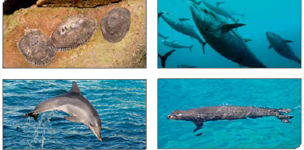
Životinje uz more
različiti gušteri
poskok
galeb
bjeloglavi sup

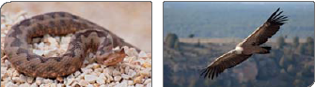

Zabavi se i ponovi gradivo vezano uz more na sljedećoj poveznici te riješi zadatke u svojoj radnoj bilježnici na stranicama 72, 73 i 74.
https://view.genial.ly/5e834e9fba81d90dfb1e0241

